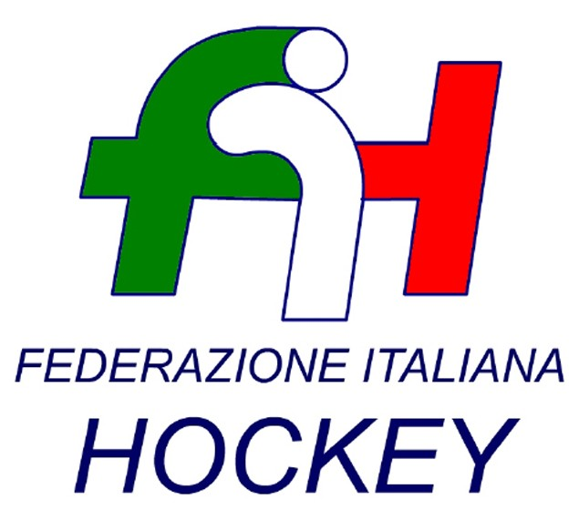

FEDERAZIONE ITALIANA HOCKEY - SAR AREA 1 - PIEMONTE

Cocco Felicita Str. Casa del Bosco 19 12042 BRA CN - tel. 347.1106091 - 349.9703176
e-mail - sar1.felicocc@libero.it

Bra, 20 Giugno 2022

COMUNICATO UFFICIALE N. 205 - OMOLOGAZIONE GARE DA COMUNICATI
Si omologano i risultati degli incontri relativi ai campionati sotto riportati

UNDER 16 MASCHILE

Comunicato: n. 204 del 13.06.2022

Cordiali Saluti

S.A.R. AREA 1 PIEMONTE

Cocco Felicita

_________________________________________________________________________________
Responsabile S.A.N. Piemonte: Felicita COCCO  Tel. 347/1106091 – 349/9703176 – e-mail: sar1.felicocc@libero.it  Partita Iva 01384511000 – Cod. Fiscale 05288960585 | 